Отчет
о мероприятиях, проведённых в централизованной библиотечной системе Надтеречного муниципального района за 2 квартал 2023 г.

Мероприятия к году Чеченского языка.

5 мая работники Мекен-Юртовской библиотеки провели вечер поэзии «Ненан мотт – Халкъан орам»,( Родной язык-корень нации) посвященный году чеченского языка, утвержденный Указом Главы Чеченской Республики, Героя России Р.А. Кадыровым. Заведующая библиотекой Исламова Т. Н. рассказала присутствующим о красоте чеченского языка, о том, как важен родной язык, о величии которого можно говорить и рассказывать бесконечно, а забывать нельзя ни в коем случае, так как это может привести к потере нации. К этому мероприятию в библиотеке оформили книжную выставку «Ненанмотт - Халкъанорам»,
( «Родной язык- корень нации») где были представлены документы, рассказывающие о ценности родного языка. Далее пользователи библиотеки прочитали стихи о Родном языке.
Присутствовало 18человек. из них до 14 лет11 человек.
Участники мероприятия 7человек. Из них до 14 лет 2 человек.
Выдано 6 книг. Возраст 10,12, 13,15,17,55.
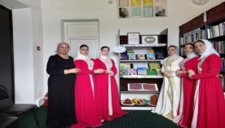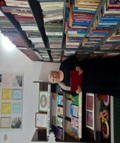
Проведено 3 мероприятия, присутствовало 60 человек.

Неделя детской книги.

Неделя детской книги – праздник всех читающих ребят, праздник радости и встреч с любимыми книгами.
3 апреля в Надтеречной детской библиотеке вниманию юных читателей представлена выставка «Книга собирает друзей». Она предлагает ребятам познакомиться со сказками, смешными рассказами, стихотворениями для детей, новинками современной детской литературы и уже ставшими классическими, любимыми произведениями. В начале события библиотекарь Митаева Индира рассказала ребятам историю праздника. Далее провела обзор книг Л.Б. Гераскиной «В стране невыученных уроков» и В.Ю. Драгунского «Денискины рассказы».
Обслужено 10 человек, все до 14 лет.
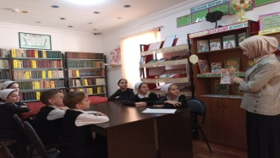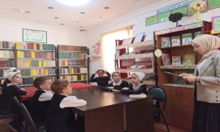

4 апреля в рамках Недели детской книги в Надтеречной детской библиотеке прошел мастер – класс по теме «Книжка своими руками». Ребята поучаствовали в очень интересном и увлекательном процессе создания новой книжки своими руками по всем возможным и желанным темам. Перед тем, как сделать книжку малышку, участники продумали ее тематику и расположение страниц. Для их украшения и раскрытия темы использовали понятные и красочные картинки и собственные рисунки.
Обслужено 10 человек, все до 14 лет.
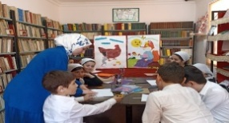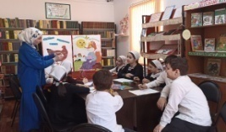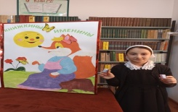

Проведено 5 мероприятий, присутствовало 59 человек.

День космонавтики.

11 апреля в Надтеречной детской библиотеке прошел час рассказа «Космос: далекий и близкий», посвященный Дню космонавтики. Ребята окунулись в загадочный мир звезд и планет, познакомились с историей развития космонавтики. Далее библиотекарь провела обзор книжных развалин, где были выставлены иллюстрированные книги и журналы по тематике, которые помогли юным пользователям познакомиться с историей развития космонавтики, расширить свои знания о Вселенной.
Обслужено 11 человек, все до 14 лет.
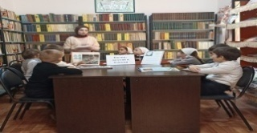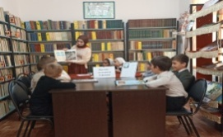

11 апреля работники Надтеречной Центральной библиотеки провели познавательный час «Первый гражданин Вселенной» ко Дню космонавтики с пользователями всех возрастных категории. Библиотекарь Ахметханова Х. М. рассказала о жизненном пути Гагарина, о космосе и истории его освоения, об истории космонавтики и истории праздника, о первом полете человека в космос. Также была оформлена книжная выставка.
Обслужено 10 человек.
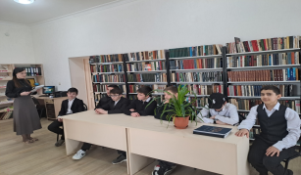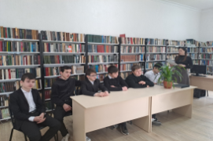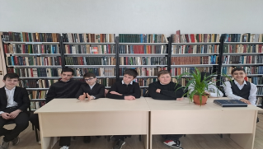

Проведено 9 мероприятий, присутствовало 110 человек.

День Мира.

14 апреля в Мекен-Юртовской библиотеке провели беседу «День мира на чеченской земле» посвященный ко Дню отмены КТО в Чеченской Республике. Беседа была направлена на воспитание патриотизма, любви к Родине, ответственного отношения за свои поступки. Библиотекарь Мальцагова Р.М. рассказала, как об этом дне мечтал и отдал за него свою жизнь первый Президент Чеченской Республики, Герой России Ахмат-Хаджи Кадыров. (Дала г1азот къобалдойлацуьна). Глава Республики Рамзан Кадыров довел начатое своим отцом дело до конца. И именно этот день, как одно из событий величайшей значимости в истории Чеченского народа, стал праздником.
К этой беседе оформили книжную выставку «День мира на чеченской земле».
Присутствовало 19 человек, из них до 14 лет12 человек.
Участники мероприятия 8человек. Из них до 14 лет 7 человек
Выдано 7 книг. От 15 до 30 лет3 человек. От 30 и старше 4 человек.
Возраст 10,12, 13,15,17,55
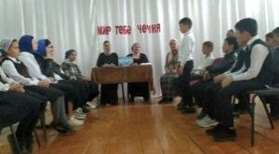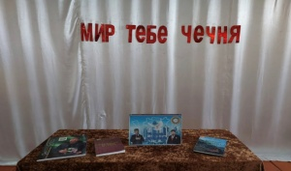

14 апреля работники Надтеречной Центральной библиотеки провели информационный час «День мира в ЧР», с пользователями всех возрастных категории. Заведующая библиотекой рассказала, как об этом дне мечтал и отдал за него свою жизнь Первый Президент Чеченской Республики, Герой России Ахмат-Хаджи Кадыров. Глава Республики Рамзан Кадыров довел начатое своим отцом дело до конца.
Обслужено 10 человек.
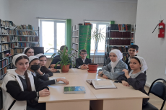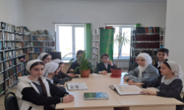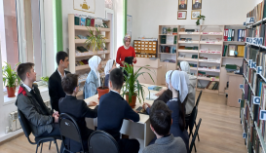

Проведено 14 мероприятий, присутствовало 191 человек.

Мероприятия, посвященные Всемирному дню здоровья.

6 апреля работники Знаменской библиотеки провели урок здоровья «Физкультура и спорт здоровье несут», посвященный Всемирному дню здоровья. На мероприятие были приглашены учащиеся 7-8 классов гимназии №10. Цель мероприятия: привлечение детей к систематическим занятиям физической культурой и спортом, развитие у подростков интереса к физической культуре, пропаганда здорового образа жизни. В начале мероприятия работники Знаменской библиотеки ознакомили с правилами сохранения здоровья, рассказали, что чтобы сохранить здоровье надо заниматься спортом, физическими упражнениями. К сведению присутствующих была оформлена книжная выставка «Физкультура и спорт здоровье несут», где пользователи ознакомились с литературой, которая пропагандирует главные ценности человека – жизнь и как ее основу – здоровье.
Присутствовало 20 человек, выдано 8 книг.
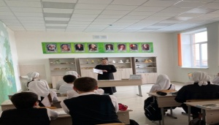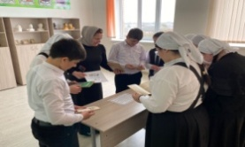

Проведено 8 мероприятий, присутствовало 93 человека.

Рамадан.

7 апреля работники Мекен-Юртовской библиотеки провели час встречи «Великий пост Рамадан.» На мероприятие пригласили старейшину села Катаева Ахмеда А.молодежь и подростков села. Заведующая библиотекой Исламова Т.Н.сказала, что встреча посвящена месяцу «Рамадан». Катаев А.А.. Ахмед рассказал правила, которые необходимы соблюдать вовремя поста.и тд…В ходе встречи ребята отвечали на вопросы Ахмеда. К этому мероприятию оформили книжную выставку«Великий пост Рамадан»
Присутствовало 19человек. Из них-14 до 11 человек.
Участники мероприятия 5 человек. из них до 14 лет 3 человек. Выдано 7 книг.
Возраст-11-14-18-32,54.
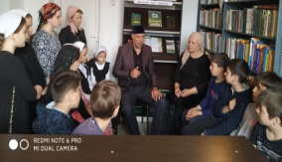

17 апреля работники Надтеречной Центральной библиотеки провели беседу: «Рамадан и его величие». В ходе мероприятия заведующая библиотекой познакомила присутствующих с историей, когда пост в месяц Рамадан стал обязательным для всех мусульман. Расскажет о том, что Рамадан является самым значимым и важным среди праздников мусульман. Этот священный месяц считается временем молитв, переосмысления, духовного очищения.
Обслужено 9 человек.
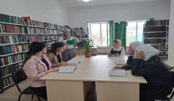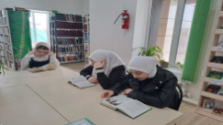

Проведено 5 мероприятий, присутствовало 82 человека.

День Чеченского языка.

20 апреля работники Знаменской библиотеки провели поэтический звездопад «Сан дозалла нохчийн мотт! = Моя гордость чеченский язык» посвященный Дню чеченского языка . На мероприятие были приглашены пользователи всех возрастных категорий библиотеки. В начале мероприятия работники библиотеки ознакомили присутствующих с историей возникновения праздника.
Рассказали о значении языка в жизни каждого человека, народа, что надо любить и беречь свой родной чеченский язык, говорить на нем, прививать любовь к нему, передавать его подрастающему поколению как духовное наследие. В исполнении пользователей библиотеки на мероприятии прозвучали замечательные стихи на чеченском языке известных чеченских поэтов А. Айдамирова, Ш. Арсанукаева, Б. Саидова. К сведению присутствующих в библиотеке была оформлена книжная выставка «Звонко звучи , мой чеченский язык!».
Присутствовало 54 человека, выдано 10 книг.
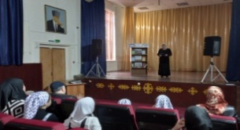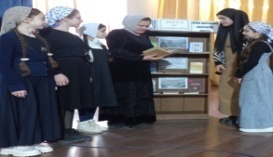

25 апреля в Верхне-Наурской библиотеке работники ЦБС провели мероприятие «Мотт - къоман са» ( Язык- душа народа),посвященное Дню чеченского языка. Гостями мероприятия были известные писатели района: Галтаков Лечи, Бухадиев Муса и поэтесса Зуцаева Хадишт, представители администрации: Капланов Тимур и Магомадова Заира. В своем выступлении они отметили важность развития родного языка для сохранения культуры нации. Писатели прочитали свои стихотворения, а также послушали пользователей библиотек района, которые подготовили стихотворения известных авторов. В библиотеке была оформлена книжная выставка по теме.
Присутствовало 55 человек.
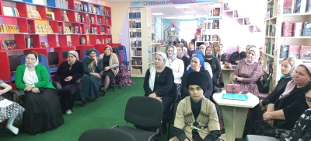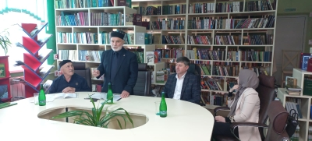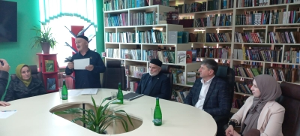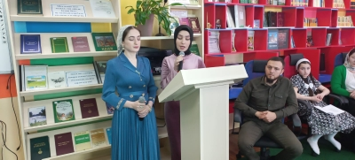

Проведено 12 мероприятий, присутствовало 261 человек.

День славянской письменности.

19.05.2023г. Заведующая Горагорской библиотекой №2 Ахмарова Фатима провела познавательный час «Здесь русский дух, здесь Русью пахнет». Заведующая рассказала пользователям о празднике, его истории и значении для культуры России, о развитии славянской письменности с древних времен до наших дней и о главнейшей роли просветителей Кирилла и Мефодия в создании славянской азбуки. Далее вспоминали пословицы о книгах. Участвовали в интеллектуальной игре .Для того чтобы ответить на вопросы, надо было вспомнить ту или иную известную пословицу, а также разгадывали ребусы и отгадывали загадки.
Присутствовало 7 человек.
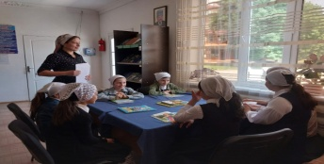

Проведено 6 мероприятий, присутствовало 94 человека.

Мероприятия к Всемирному дню без табака.

27 мая работники Надтеречной Центральной библиотеки провели профилактическую беседу: «День без табака!» Заведующая библиотекой рассказала пользователям, о том, что курение–одна из самых распространенных и доступных привычек современного общества. Многие подростки начинают курить еще со школьной скамьи и это конечно же это очень плохо.
Пользователи получили памятки о том, к чему приводит эта вредная привычка. Отказаться от курения очень трудно, надо научиться не поддаваться этому соблазну. Очень хорошей профилактикой служат спортивные мероприятия. Танцы, спорт и упражнения– лучше всякого курения! Такой девиз должен быть у каждого.
Обслужено 10 человек. Рекомендовано 10 книг. Выдано 4 книги.
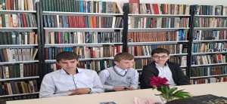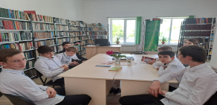

Проведено 2 мероприятия, присутствовало 21 человек.

Мероприятия, посвященные Международному Дню защиты детей.

1 июня в Надтеречной детской библиотеке прошел литературный квест на тему «Счастье, солнце, дружба – вот, что детям нужно» . Заведующая рассказала историю происхождения праздника. Участники показали свою эрудицию, разгадывая загадки – обманки, решая логические задачки и ребусы. Далее прошла викторина «Все сказки на свете я знаю».
Обслужено 14 человек, все в возрасте до 14 лет.
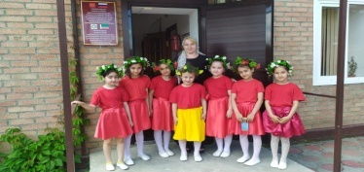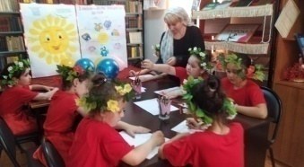

Проведено 13 мероприятий, присутствовало 187 человека.

День смеха.
1 апреля заведующая Горагорской библиотекой №1 Мустафаева Заира проведет шутку-минутку с пользователями библиотеки . Присутствующие узнали, откуда пришел в нашу страну этот праздник и почему он отмечается именно 1 апреля, выяснили, как шутят и разыгрывают друг друга в этот день жители разных стран, приняли участие в конкурсе пантомим «Оживи картину», отгадывали загадки-перевертыши, приняли активное участие в «Первоапрельской викторине», отвечая на шуточные вопросы; вспомнили первоапрельские розыгрыши из своей жизни. В конце мероприятия участники получили на память смайлики и хорошее настроение, соответствующее на 100% празднику смеха.
Присутствовало 14 человек.
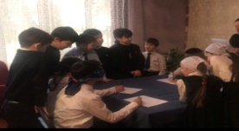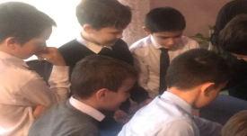

Проведено 5 мероприятий, присутствовало 59 человек.

День местного самоуправления.
18 апреля работники Мекен-Юртовской библиотеки провели информационный час«Местное самоуправление: во благо России». Из рассказа библиотекаря Мальцаговой Р. М. ребята познакомились с историей местного самоуправления от античности до наших дней, узнали, как развивалось и реформировалось местное самоуправления в России, какие изменения были в советское время и что собой представляет местное самоуправление в современной России. К этому мероприятию оформили книжную выставку «День местного самоуправления», на которой были представлены книги по истории развития местного самоуправления в России. Раиса провела обзор у книжной выставки.
Присутствовало 14человек. из них до 14 лет14 человек.
Участники мероприятия 1человек. Из них до 14 лет 1 человек
Выдано 5книг.Возраст 10,12, 13,14,16,55.
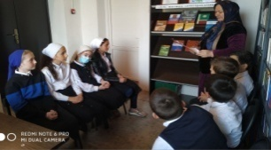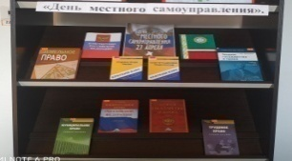
Проведено 2 мероприятия, присутствовало 25 человек.

Международный День детской книги.

1 апреля работники Знаменской библиотеки провели караван забытых книг «Очарование забытых детских книг», посвященный Международному Дню детской книги. На мероприятие были приглашены учащиеся 4-5 классов. В начале мероприятия мы ознакомили читателей с историей этого замечательного дня. Сказали, что начиная с 1967 года по инициативе и решению Международного совета по детской книге 2 апреля, в день рождения великого датского сказочника Г.Х. Андерсена , весь мир отмечает Международный день детской книги. К сведению пользователей были представлены забытые произведения детских писателей: И. Василенко «Артемка», А. Лиханова «Мой генерал», А. Ведзижева «Гапур из Сунжа – Юрта», Н. Дубова «Огни на реке», Л. Кассиля «Кондуит и Швамбрия», Ю. И. Коваль «Приключения Васи Куролесова» .
Присутствовало 13 человек, выдано 10 книг.
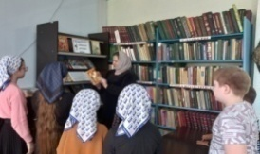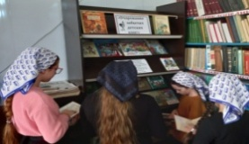

Проведено 8 мероприятий, присутствовало 102 человека.

Профориентация.

19 апреля заведующая Зебир-Юртовской библиотекой Махаева К.А. провела встречу с выпускниками 9 класса на тему«Выбор профессии, дело важное». Заведующая библиотекой Махаева Кульсум рассказала присутствующим о своей профессии, как обслуживать пользователей библиотек .Много интересных фактов открыли для себя пользователи о профессии библиотекаря, мире библиотек. Те, кто решился в будущем связать свою жизнь с миром книг, узнали , где можно получить профессию библиотекаря. Присутствовало 15 человека.
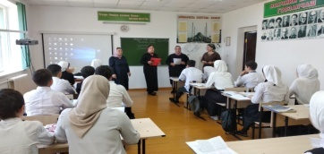

17 мая работники Знаменской библиотеки в гимназии №10 провели библиографический обзор по книжной выставке «Выбираем профессию», посвященный профориентации старшеклассников. На мероприятие были приглашены учащиеся 9-11 классов гимназии №10. В начале мероприятия работники библиотеки рассказали о разных профессиях, как сделать правильный выбор профессии. Чтобы среди изобилия разных специальностей старшеклассники сумели сделать правильный выбор профессии к сведению присутствующих были представлены книги о разных профессиях : «Молодежи о профессиях», «Все профессии важны», Журавлев И.П. «Каменщик», Федотова А.А. «Газоэлектросварщик», Чумаченко Ю.Т. «Автослесарь» .
Присутствовало 15 человек, выдано 7 книг
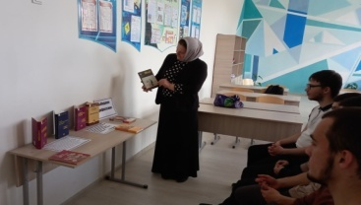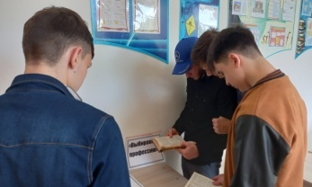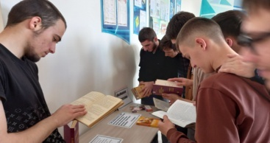

Проведено 9 мероприятий, присутствовало 124 человека.

Общероссийский День библиотек.

26 мая работники Надтеречной Центральной библиотеки провели экскурсию по библиотеке «Добро пожаловать в библиотеку» с пользователями старших классов. Библиотекарь подробно рассказала краткую историю библиотеки, познакомила с богатствами книжного и журнального фонда, с книжно-иллюстративными выставками, которые обновляются каждый месяц, с периодическими изданиями, выписываемых центральной библиотекой.Несколько слов было сказано и о правилах поведения в библиотеке. Книги — это народное достояние и поэтому их нужно беречь и вовремя сдавать.
Обслужено 10 человек.
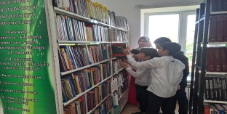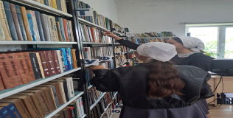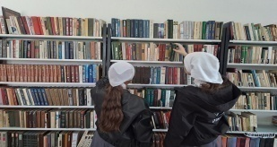

25 мая заведующая Подгорненской библиотекой ТербулатоваЗура провела экскурсию в профессию на тему «Что такое книжкин дом?».
В ходе экскурсии познакомила детей с профессией библиотекарь, заинтересовала детей на регулярное посещение библиотеки.
Также библиотекарь поведала юным читателям, для чего нужна библиотека; познакомила с правилами поведения и с правилами обращения с книгой. Ребята узнали, что у каждой книги есть своё место на книжной полке, где она должна находиться, чтобы любой человек, желающий прочитать данную книгу, мог легко и быстро её найти. После совместной беседы, учащиеся смогли самостоятельно посмотреть книжный фонд и взять с полки те журналы и книги, которые им понравились.
Присутствовало 16 человек из них до 14 лет – 7., от 15 лет 9 человек, выдано 4 книги.
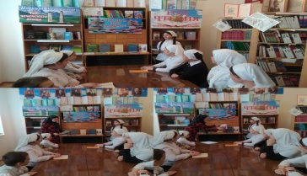

Проведено 8 мероприятий, присутствовало 103 человека.

Клубы юных читателей.

1 апреля заведующая Гвардейской библиотекой №2 Урузбаева Зулихан провела беседу на тему: «Великий сказочник датского королевства», по творчеству Г-Х. Андерсена. Ребята отправились в путешествие в Датское королевство - место, где жил замечательный сказочник Ганс Христиан Андерсен. Ребята познакомились с творчеством Г-Х. Андерсена. Прочитала несколькоотрывков из его книг. По окончанию беседы заведующая провела опрос, за каждый правильный ответ ребята получили золотые и серебряные монеты.
Обслужено 17 человек. Всего до 14 лет
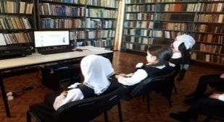
15 мая работники Надтеречной детской библиотеки совместно с работникам Центральной библиотеки посетили литературно-мемориальный музей им. А.Ш. Мамакаева, с членами клуба юных любителей книг «Читай-ка». Директор музея Э.А. Мамакаев-писатель, член Союза писателей ЧР рассказал нам о своем отце — известном чеченском поэте Арби Мамакаеве, об истории музея, когда он основан, показал старинные вещи, находящиеся на территории музея,п ознакомил детей с историей этих старинных вещей. Такая встреча оказалась очень интересна и познавательна для детей.
Обслужено 12 человек, все в возрасте до 14 лет.
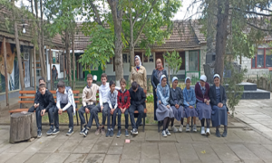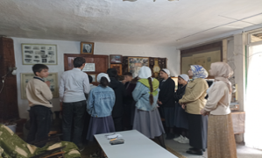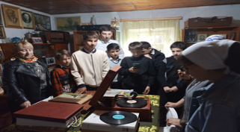

Проведено 24 мероприятия, присутствовало 252 человек.

День России.

9 июня наша страна с 1994 года отмечает один из самых «модных» и полюбившихся всем государственных праздников- день России. В связи с этим 9 июня заведующая Гвардейской библиотекой №2 Урузбаева Зулихан провела встречу: «Великая наша держава». Заведующая рассказала историю появления этого праздничного дня, когда он был учрежден, почему он стал таким важным для государства и граждан, и о важности существования государственных символов.
Обслужено14 человек.
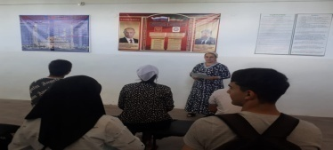

9 июня заведующая Братской библиотекой ко Дню России провела библиотечный урок: «О России с любовью». Заведующая библиотекой рассказала юным читателям об истории государственного праздника, о символике цветов флага, об истории гимна и авторе его слов, о наиболее почетных наградах страны. Также рассказала, что Россия – родина разных народов, говорящих на разных языках, отличающихся самобытностью культур, и что все народы живут дружно.
Обслужено 11 человек, выдано 4 книги.
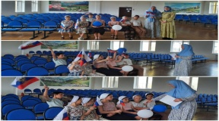

Проведено 13 мероприятий, присутствовало 136 человек.

Краеведение.

29 апреля в Верхне-Наурской библиотеке провели час поэзии по Библиотечно-Краеведческому проекту: «Люби и знай свой край родной» на тему: «Дош –доца,муш – беха» для детей по произведениям чеченского поэта, нашего односельчанина Мусы Бухадиева. Заведующая библиотекой Гелаева Х. А.ознакомила участников с творчеством поэта Бухадиева Мусы, который до сих пор известен как автор, пишущий для детей младшего возраста. Отметила, что поэзия М. Бухадиева в последние годы нашла своих читателей не только в Чеченской Республике, но и за ее пределами. Далее пользователи читали стихи, отрывки стихотворения Мусы. Была оформлена книжная выставка «Жизнь и творчество БухадиеваМ.А.»
Присутствовало 13человек, До 14лет 9 человек. От 15 до 45лет- 3 человека.
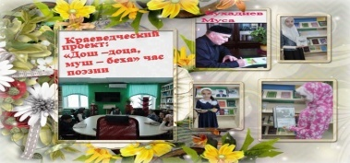

2 июня заведующая Гвардейской библиотекой №1 провела познавательный час на тему «История села!». Заведующая библиотекой рассказала историю села Гвардейское, в каком году основан, численность населения и т.д. ребята слушали с интересом а пользователи библиотекой Базалаева Аниса и Асила прочитали стихи Галтакова Л.С. «Теркйист». В библиотеке была оформлена книжная выставка и стенд «Живи, село мое родное!».
Присутствовало 16 человек.
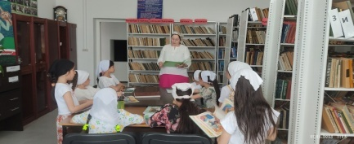

Проведено 7 мероприятий, присутствовало 104 человека.

День семьи.

15 мая работники Знаменской библиотеки провели встречу « Семья – как много в этом слове», посвященную Международному Дню семьи. Цель мероприятия: воспитание у подрастающего поколения любви и уважения к родителям, гордости за свою семью, представления о семье, как о людях, которые любят друг друга, заботятся друг о друге. На мероприятие были приглашены: Старейшина села Знаменское, активный пользователь библиотеки Гарсиев Р.А., пользователи средней и старшей школьной возрастной категории. В начале мероприятия работники библиотеки поздравили присутствующих с прекрасным праздником -Международным Днём семьи. Ознакомили с историей праздника. Гарсиев Р. рассказал о семейных ценностях, какое главное место занимает в жизни человека семья. В библиотеке была оформлена книжная выставка «Все о семье и семейных ценностях». Присутствовало 15 человек, рекомендовано 6 книг.
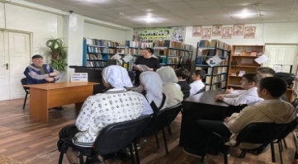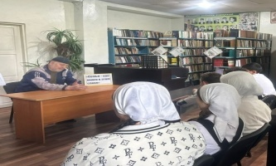

15 мая работники Мекен-Юртовской библиотеки провели литературный крест «Любимых книг чудесные страницы». Вначале встречи библиотекарь Мальцагова Раиса Магомедовна рассказала историю праздника и традициях. Также предложила обзор литературы для семейного чтения. Юные читатели вместе с родителями смогли принять участие в познавательно-развлекательных, игровых программах литературно-семейном квесте, раскрыть свои литературные таланты на конкурсах чтецов, совершить путешествие по сказкам Пушкина; Для семейного чтения в библиотеке оформили книжную выставку «Любимых книг чудесные страницы».
Присутствовало 14человек. из них до 14 лет 9 человек.
Участники мероприятия 4человек. Из них до 14 лет 4 человек
Выдано 7 книг. Возраст 10,12, 13,38, 46,55
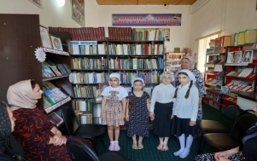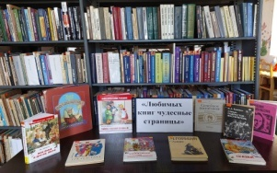

Проведено 12 мероприятий, присутствовало 156 человек.

Пушкинский день.

6 июня в преддверии Пушкинского дня, в Верхне-Наурской библиотеке провели литературные посиделки «Кот учёный приглашает!».Библиотекарь Бойсуева А. рассказала читателям библиотеки о веселом детстве, жизни и творческом пути великого поэта А. С. Пушкина, а затем предложили совершить необычное путешествие по сказкам поэта. Дружно и весело ребята вспоминали окончания фраз и сказок, продолжали предложенные отрывки, узнавали сказки по иллюстрациям и т. д. Также детям было предложено поучаствовать в занимательных играх и конкурсах. Викторина прошла увлекательно и интересно. Участники прочитали любимые пушкинские стихотворения и отрывки из произведений.Завершили мероприятие чтением вслух пушкинских сказок: «Сказка о мертвой царевне», «Золотая рыбка». Встреча оставила у детей доброе воспоминание, подарив массу положительных эмоций. А также в библиотеке была оформлена книжная выставка на тему: «Здравствуй Пушкин!».
Присутствовало 11человек. До 14лет 2человек. От 14 и старше 9человек.
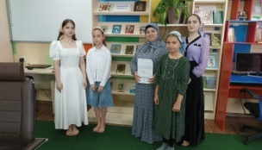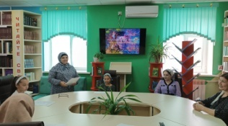

6 июня библиотекарь Надтеречной Центральной библиотеки с пользователями разных возрастных категорий провела литературный вечер: «Он наш поэт, он наша слава!».Яха Алиевна рассказала присутствующим о жизни и творчестве А.С.Пушкина, был проведен блиц-опрос:
-Почему именно 6 июня отмечают Пушкинский день?
-Сколько лет будет Пушкину в 2023 году?
-Когда в нашей стране отмечают Пушкинский день России?
Обслужено 12 человек
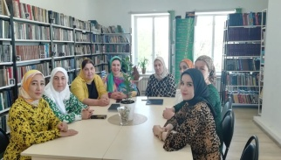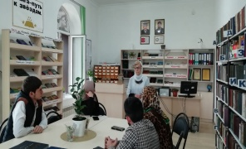

Проведено 12 мероприятий, присутствовало 120 человек.

Мероприятия по духовно-нравственному воспитанию.

4 апреля заведующая Зебир- Юртовской библиотекой Махаева Кульсум провела встречу с учащися 7 класса и провела обзор книжной выставкой и на тему «Суфизм – безопасность для человека и стабильность для государства». На встречу были приглашены имам села Лукаев Хасан , духовный представитель Наурбиев Ахмед и работники Зебир-Юртовского дома культуры. Имам села отметил, что Суфизм возродил славу предков чеченского народа , начал новый путь к процветанию , развитию и сохранению национального , культурно-духовного населения . Но был период в Чеченской Республике , когда с лицом ваххабизма вторгались на территорию республики с намерением искоренить свет суфизма, до сегодняшнего дня не было в истории чеченского народа случая , чтобы так открыто и подробно говорилось , ясно излагалось понятие о шариате , суфизме , его тарикъатах. Были выставлены, накопительный материал о суфизме и книга ,»Суфизм- безопасность для человека и стабильность для государства».
Присутствовало 12 человек.
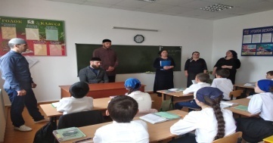

8 июня в Надтеречной Центральной библиотеке прошел час краеведения с пользователями библиотеки.
Цель мероприятия: воспитание патриотизма, укрепление сознания необходимости сохранения традиций и обычаев своего народа.
Библиотекарь Аблушева Я.А. рассказала присутствующим об обычаях и традициях вайнахского народа. Как они возникли и зачем нужны?
Обычаи — это правила поведения, сложившиеся в обществе в результате многократных повторений. Многие из них зародились в доисторическую эпоху, когда их выполнение было для человека жизненной необходимостью.
Обычай – это унаследованный стереотипный способ поведения, который воспроизводится в определённом обществе или социальной группе и является привычным для их членов. Он может быть закреплён в социуме, отдельной группе или семье.
Обслужено 10 человек
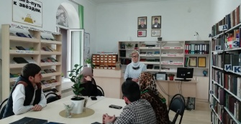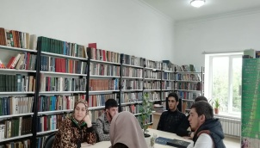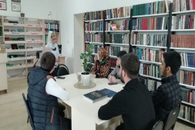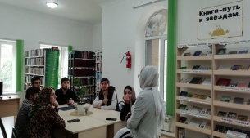

Проведено 3 мероприятия, присутствовало 27 человек.

Мероприятия по обслуживанию пользователей с ограниченными физическими возможностями.
Нестационарное обслуживание. Детский сад.

12 мая в детском саду «Колобок» состоялся час общения на тему «Первые сказки детства» - дети волонтеры, читаем малышам в детсадах.
Заведующая Тербулатова Зура посетила с детьми волонтерами, юных пользователей детского сада «колобок», и рассказала об истории появления первых книг, о первой печатной книге. Дети принимали активное участие, вспомнили любимые сказки, прочитали стихи, ответили на вопросы викторины и отгадали загадки. Завершилась мероприятие блиц — опрос по пройденному материалу. Дети познакомились с книжной выставкой «Книга спутник наш и друг, кладезь умных наук».
Присутствовало 19 человек из них до 14 лет – 22., от 15 лет. – 0 человек, выдано 4 книги.
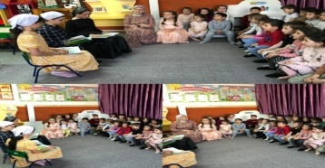

Люди с ограниченными возможностями — часть нашего общества, к которым должно быть особое внимание и особый подход. И, как мы знаем, среди инвалидов немало талантливых людей. Работники учреждений библиотеки тоже уделяют внимание людям с ограниченными возможностями. 8 апреля заведующая Подгорненской библиотекой посетила на дому, семью Кутузовых, Мовлада и Залины, с целью оказания внимания им и их семье, а также изменения устоявшегося мнения об инвалидах в современном обществе. Такие визиты необходимы для людей с ограниченными возможностями.
Присутствовало 2 человека. Выдано 3 книги.


10 апреля заведующая Горагорской библиотекой №1 Мустафаева Заира совместно с заведующей Горагорской библиотекой №2 Ахмаровой Фатимой организовали посещение на дому. Известно, что одной из проблем инвалидов является недостаток общения. В поселке Горагорское также проживают люди, ставшие инвалидами, которым нужна моральная поддержка, да и просто внимание и теплое слово. Шовхалов Дени является одним из таких пользователей. Общение прошло в теплом дружеском кругу, за чашечкой чая. Поделились новостями, порадовались успехам друг друга, подарили тепло своих сердец. Надеемся, что эта добрая традиция навещать людей с ограниченными возможностями продолжится и далее.
Присутствовало 4 человека.
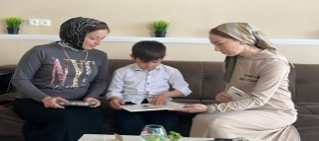

Проведено 10 мероприятий, присутствовало 56 человек.

Экология.
Мероприятия к Всемирному Дню защиты окружающей среды.

15 апреля заведующая Комаровской библиотекой Махмудова Зулихан провела беседу«Заповедный мир природы» посвященную экологическому воспитанию подрастающего поколения. В начале мероприятия пользователям рассказали, о том что такое экология, как нужно беречь природу и её ресурсы, какое влияние человек оказывает на окружающую среду и что нужно делать для того, чтобы сохранить наш общий дом – планету Земля. Ребята познакомились с экологическими правилами и удивительными фактами, что человек не может жить без окружающей среды: воздуха, воды, а природа просит взамен только бережного отношения и иногда незначительной помощи. Присутствующие узнали и о том, что в природе нет вредных, ненужных растений и животных, все они тесно взаимосвязаны, по-своему красивы и полезны, узнали названияредких и лекарственных растений , что некоторые из них занесены , в Красную книгу Чеченской Республики. Вниманию ребят были представлены книги с выставки "Мир, окружающий нас, прекрасен».
Присутствовали 8 человек, до 14 лет.
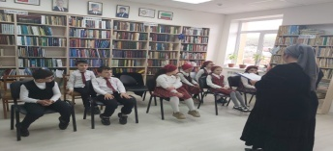

Проведено 10 мероприятий, присутствовало 107 человека.

Мероприятия с национальными меньшинствами.

19 апреля работники Знаменской библиотеки организовали встречу на дому «Книги и чтение путь к успеху» по реализации стратегии национальной политики РФ с представителями национальных меньшинств села Знаменское с пенсионерами, представителями национальных меньшинств села Знаменское с Прокоповыми Ниной и Валентином. Нина и Валентин очень обрадовались нашему визиту, рассказывали о своих повседневных делах, о своих проблемах. К сведению представителей национальных меньшинств села Знаменское была представлена интересующая их литература по сохранению здоровья, домоводству: «Как преодолеть стресс», «Три кита здоровья», Л.А. Ерлыкина «Индивидуальный дом и участок», «Советы садоводам».
Обслужено 2 человека. Выдано 6 книг.


15 мая работники Надтеречной детской библиотеке провели час рассказа на тему «Родной край: известный и неизвестный». Ведущая познакомила ребят с историей родины. Участники ответили на вопросы, продемонстрировали свои знания истории, природы, географии и культуры родного края. Вспомнили известные исторические события, имена, даты и познакомились с новыми фактами о родном крае, поделились своими впечатлениями о достопримечательностях, о тех местах, где они побывали, и о том, что им хотелось бы еще увидеть.
Обслужено 12 человек, все в возрасте до 14 лет
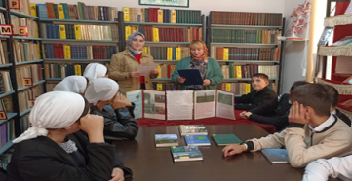
Проведено 8 мероприятий, присутствовало 75 человек.

Дети, оказавшиеся в трудных жизненных ситуациях.

5 июня в Горагорской библиотеке №2 прошла беседа «Я в кругу друзей». В начале беседы пользователям предстояло поразмышлять, что такое дружба, каких друзей можно назвать верными и как правильно выбирать себе друзей. Ответы на многие вопросы о настоящей дружбе пользователи получили, прослушав притчу о дружбе. Пользователи приняли участие в литературных играх, с интересом рассматривали представленную литературу. Далее желающие приняли участие в игре «Знаю ли я своего друга». И в конце беседы заведующая библиотекой Ахмарова Фатима пожелала пользователям найти в жизни много настоящих, верных друзей.
Присутствовало 9 человек.
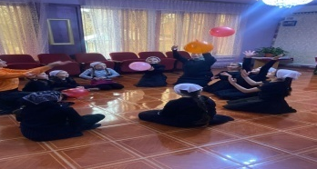

Проведено 7 мероприятий, присутствовало 79 человек.

Правила дорожного движения.

19 мая в Гвардейской библиотеке №2 прошла викторина: «Угадай, какой знак?», по пропаганде правил дорожного движения. Заведующая библиотекой объяснила детям, как правильно переходить улицу, почему нельзя пренебрегать знаками дорожного движения. Были приведены примеры из жизни, продемонстрированы картинки с изображениями знаков светофора. В конце беседы ребята вспомнили лозунги на тему дорожных знаков.
Обслужено 23 человека. Всего до 14 лет 15 человек. Участники 8 человек.
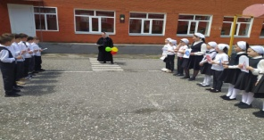

25 мая работники Знаменской библиотеки провели профилактический час «Знаки дорожные – лучшие друзья пешеходов и водителей» по профилактике детского дорожно-транспортного травматизма. Цель мероприятия: профилактика детского дорожно-транспортного травматизма, научить различать дорожные знаки, развивать умения самостоятельно пользоваться полученными знаниями в повседневной жизни. На мероприятие были приглашены учащиеся 5 - 6 классов. Работники библиотеки ознакомили детей с правилами дорожного движения. Рассказали когда и как правильно переходить дорогу. В библиотеке была оформлена книжная выставка «Знаки дорожные – лучшие друзья пешеходов и водителей» , где к сведению детей были предоставлены книги и периодическая печать по изучению и соблюдению правил дорожного движения. Для полного ознакомления и изучения правил дорожного движения для юных пешеходов был представлен информационный буклет «Детям знать положено».
Присутствовало 16 человек, выдано 8 книг.
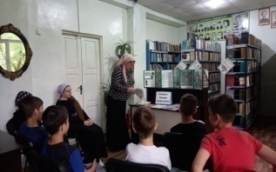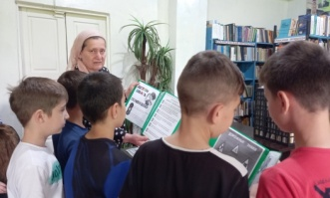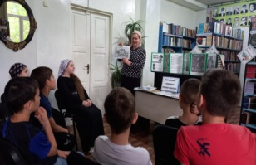

Проведено 12 мероприятий, присутствовало 137 человек.

Мероприятия по программе «10-летие детства».

24 апреля заведующая Калаусской библиотекой Матагова Петимат провела литературную игру: «Пусть детство звонкое смеется» . В ходе мероприятия заведующая рассказала юным пользователям, что сказки любят все – от мала до велика, сказки учат добру и справедливости; а так же пользователи вспомнили замечательных сказочников и любимых героев сказок.
Присутствовало 10 человек, выдано 3 книги.
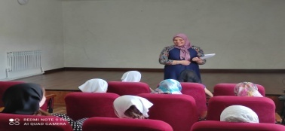

13 июня заведующая Надтеречной детской библиотеки провела литературное развлечение на тему «Летнее чтение – это приключение», посвященное десятилетию детства. Участники совершили литературно - познавательное путешествие в сказочную страну, вспомнили произведения замечательных сказочников и любимых героев сказок .Ребята приняли участие в викторине «Сказки – наши друзья», «Из какой сказки предмет» в конкурсе «Распутай волшебный клубок». Далее отгадали загадки о сказочных героях.
Обслужено 9 чел все в возрасте до 14 лет
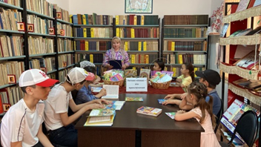

Проведено 4 мероприятия, присутствовало 46 человек.

Мероприятия по борьбе с терроризмом.

15 апреля работники Верхне-Наурской библиотеки провели беседу-диалог: «Терроризм-угроза обществу». Библиотекарь Бойсуева А. объяснила читателям сущность терроризма, его типы и цели, чтобы у детей совершенствовалось знание о терроризме. Что ни при каких обстоятельствах нельзя трогать, вскрывать, передвигать находку.
Присутствовало 10человек. До 14лет 7человек. От 15 и старше 3человек.
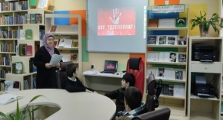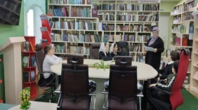

Проведено 10 мероприятий, присутствовало 117 человек.

Мероприятия по противодействию наркомании.

3 апреля профилактический диалог «Пусть беда минует тебя» прошел в Подгорненской библиотеке. Заведующая ТербулатоваЗура поговорила с детьми о жизни и здоровье, пытаясь тем самым ввести их в круг проблем, выяснят причины появления вредных привычек: слабость характера, дурная компания, желание казаться взрослым или простое любопытство.
Поговорили и о том, что такое наркотики, о причинах и последствиях их употребления, а самое главное – о том, как сказать им «нет». В завершении мероприятия библиотекарь обратилась к ребятам с просьбой быть очень бдительными и осторожными в общении с окружающими людьми, особенно с новыми знакомыми. Беречь себя и своих друзей от пагубных привычек
Присутствовало 16 человек из них до 14 лет – 0 человек. Выдано 3 книги.
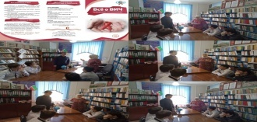
Проведено 5 мероприятий, присутствовало 66 человек.

Коррупция.

17 апреля работники Знаменской библиотеки провела дискуссию «Как вести борьбу против коррупции». На мероприятие были приглашены пользователи старшей возрастной категории библиотеки. Цель: сформировать у пользователей библиотеки собственного мнения и позиции по отношению к антикоррупции, а так же четкую гражданскую позицию, основывающуюся на противостоянии коррупции. В начале мероприятия работники библиотеки рассказали , что такое коррупция. Как она мешает жить, что она не исчезнет до тех пор, пока мы не заставим ее исчезнуть. Мы должны изменить существующую систему и создать законы, которые бы защищали активных граждан, выступающих против коррупции. В библиотеке была оформлена книжная выставка «Как вести борьбу против коррупции» . Присутствовало 12 человек, выдано 5 книг.
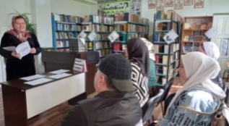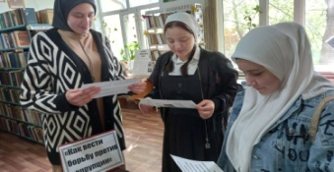

Проведено 6 мероприятий, присутствовало 72 человека.
Юбиляры.

12 апреля заведующая Надтеречной библиотекой провела литературный колейдоскоп на тему « Гроза». 200 лет со дня рождения писателя А. Н. Островского .
Цель: Чествование памяти великого писателя. Проникновение в эмоциональную суть стихов поэта. Расширение знаний, обучающихся и открытие своеобразия как поэта и человека.
Заведующая пригласила пользователей библиотекой средней категории.
Рассказала приглашенным биографию замечательного писателя А. Н. Островского, о его литературной деятельности.
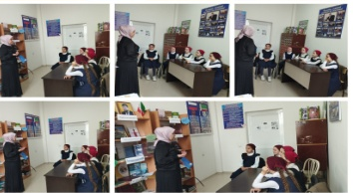
Обслужено 11 человек. Выдано 13 книг.

24 апреля работники Гвардейской библиотеки №1 провели литературный час посвященный к 55 летию со дня рождения чеченского поэта Сулима Магомадова на тему «Произведения Сулима Магомадова!». Были приглашены пользователи младшей и средней возрастной категории. Библиотекарь рассказала биографию писателя, где учился, и прочитала стихотворение посвященное маме «Са Нана». А также провела обзор по книжной выставке.
Присутствовало 16 человек.
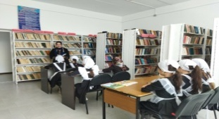

Проведено 9 мероприятий, присутствовало 119 человек.

1 мая.

29 апреля заведующая Комаровской библиотекой Махмудова Зулихан провела конкурс рисунков «Весна прекрасная пора» приуроченный к празднику 1 мая. Заведующая подготовила для детей интересный рассказ об истории, возникновения этого народного праздника. Рассказала и о том, что перед наступлением этого дня проводятся субботники, по очистки улиц городов и сел, люди убирают свои дворы, сажают деревья и цветы. Как и в прошлые годы сейчас праздник Мира, Весны и Труда, дает возможность провести праздничные дни в компании друзей и близких осознать необходимостьсозидательного труда и порадоваться весне. Участники мероприятие вспоминали пословицы и поговорки о весне и труде, в своих рисунках показали каким видят этот праздник.
Присутствовали 8 человек, до 14 лет.
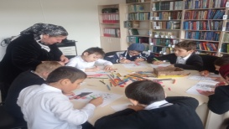

Проведено 4 мероприятия, присутствовало 42 человека.

ВОВ.

5 мая работники Надтеречной Центральной библиотеки оформили выставку-просмотр ко Дню победы. Заведующая библиотекой рассказала присутствующим, что День Победы — это всенародный праздник в Российской Федерации, проводимый ежегодно 9 мая. Впервые День Победы был установлен Указом Президиума Верховного Совета СССР от 8 мая 1945 г. в ознаменование победоносного завершения Великой Отечественной войны советского народа против немецко-фашистских захватчиков и одержанных исторических побед Красной Армии, которые увенчались полным разгромом гитлеровской Германии.
Обслужено 10 человек. Рекомендовано 5 книг.
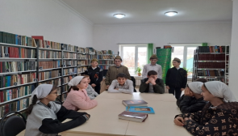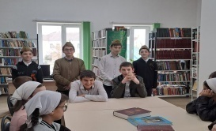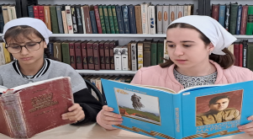

4 мая работники Знаменской библиотеки провели урок мужества «Подвиг героев войны - бессмертен» посвященный 78 годовщине Великой Победы над фашистскими захватчиками. На мероприятие были приглашены пользователи средней и старшей возрастной категории библиотеки.
В начале мероприятия работники библиотеки рассказали, как сражались наши деды с фашистскими оккупантами, защищая свою Родину не жалея своей жизни, какой ценой была достигнута победа. В библиотеке была оформлена книжная выставка «Подвиг героев войны - бессмертен», где к сведению пользователей библиотеки была представлена литература об участниках и героях Великой Отечественной войны : Берсанова Х-А «Дружба скрепленная кровью», «Память», Х. Ошаева «Слово о полку Чечено- Ингушском», «Золотые звезды Чечен- Ингушетии» , а также информационный буклет «Мои земляки – участники Великой Отечественной войны». Присутствующим очень понравилось мероприятие, внимательно слушали, обсуждали каждую книгу о ВОВ .
Присутствовало 15 человек, выдано 7 книг.
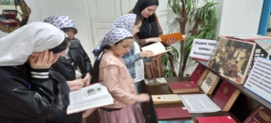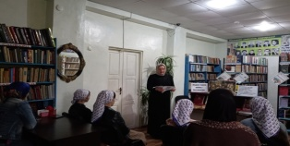

Проведено 13 мероприятий присутствовало 156 человек.

День памяти и скорби.

5 мая работники Мекен-Юртовской библиотеки провели - урок мужества, посвященный трагической гибели первого Президента ЧР, Героя России Ахмата-Хаджи Кадырова. Заведующая библиотекой Исламова Т.Н. рассказала присутствующим о жизни и деятельности Ахмат-Хаджи Кадырова, который с самого начала принял позицию мира и созидания и вернул нашу республику к светлому будущему. Ребята узнали, что -заслужив безграничное уважение и любовь своего народа, и признание во всем мире Ахмат-Хаджи Кадыров отдал свою жизнь за счастье и благополучие своего народа.
Пользователи прочитали стихи, посвященные А.-Х. Кадырову, о Родине.
В библиотеке оформили книжную выставку и буклет «Помним и любим»
Присутствовало 19 человек. из них до 14 лет11 человек.
Участники мероприятия 15человек. Из них до 14 лет 7 человек
Выдано 5книг. Возраст 10,12, 13,16,18, 56.
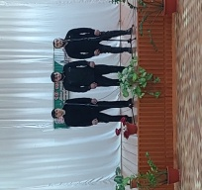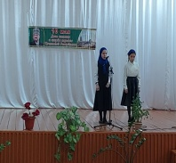

6 мая работники Знаменской библиотеки провели библиографический обзор по книжной выставке «Ахмат -Хаджи Кадыров – непобежденный герой Чечни», посвященный трагической гибели,памяти Первого Президента ЧР, Героя России Ахмат- Хаджи Кадырова. На мероприятие были приглашены пользователи всех возрастных категорий библиотеки. В начале мероприятия работники библиотеки ознакомили присутствующих с нелегкой жизнью А-Х. Кадырова, о его бессмертных подвигах во славу чеченского народа. К сведению присутствующих была представлена литература о жизни и деятельности Первого Президента ЧР А-Х. Кадырова. Присутствующим очень понравился сборник стихов «Первый Президент», где каждое стихотворение выражало глубокий смысл, всенародную любовь к Ахмат- Хаджи, который навсегда останется в памяти чеченского народа, как герой и патриот своей страны. Также к сведению читателей работники библиотеки представили информационный буклет «Первый Президент Чечни», рекомендательный список литературы «Непобежденный герой», закладки.
Присутствовало 13 человек, выдано 6 книг .
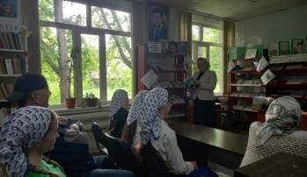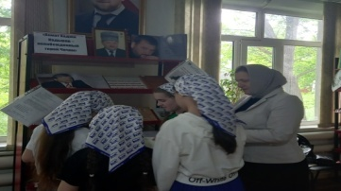

Проведено 13 мероприятий, присутствовало 182 человека.

Популяризация книги и чтения.
Мероприятия по пропаганде детской литературы и руководству чтением.

8 июня работники Знаменской библиотеки провели читающую скамейку «Добрый мир любимых книг» посвященную пропаганде детской литературы и руководству чтением . На мероприятие были приглашены учащиеся 4 -5 классов. Цель мероприятия – привлечь детей к чтению детской литературы, прочитать книжку вслух, сфотографироваться с книгой на природе. Детям предлагалось литература самых различных жанров. Присев на скамейку или рядом ребята листали, читали понравившиеся книгу. В библиотеке была оформлена книжная выставка «Путешествие в царство интересных книг». К сведению детей были представлены книги русских и чеченских детских писателей, энциклопедии, справочная литература.
Обслужено 13 человек, выдано 9 книг.
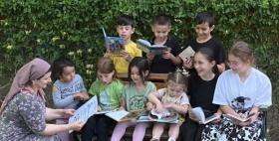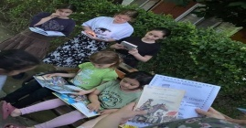

Проведено 4 мероприятия, присутствовало 43 человек.

Курбан Байрам.

23 июня работники Гвардейской библиотекой №1 провели час встречи посвященный религиозному празднику Курбан-Байрам на тему «С праздником Курбан-Байрам!». Заведующая библиотекой рассказала историю жертвоприношения в честь праздника. Пользователи библиотекой Тимерсултанова Иман и Хажбиева Сумая прочитали несколько сур из священной книги.
Присутствовало 15 человек.
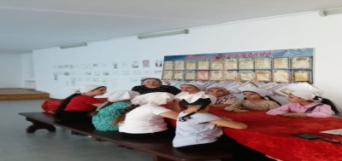

Проведено 2 мероприятие, присутствовало 25 человек.

Исполнитель:
Методист информационно-методического отдела ЦБС Абуева Д.Н.

